**МИНИСТЕРСТВО НАУКИ И ВЫСШЕГО ОБРАЗОВАНИЯ РОССИЙСКОЙ ФЕДЕРАЦИИ**

**Федеральное государственное бюджетное образовательное учреждение высшего образования**

**“Московский государственный университет геодезии и картографии” (МИИГАИК)**

**Факультет геоинформатики и информационной безопасности**

**Кафедра геоинформационных систем и технологий**

**Лабораторная работа №6**

**"Алгоритм A*"**

**Преподаватель: Лебедев Евгений Денисович**

**Работу выполнил: Зазыкин Иван Дмитриевич**

**Группа: 2024-ФГИИБ-ПИ-1б**

**Вариант: 11**

**Москва 2025**

**Формулировка задания:**

В рамках лабораторной работы необходимо реализовать алгоритм поиска кратчайшего пути A* для заданной сетки 10x10 с препятствиями. Начальная точка находится в координатах (0, 4), конечная — в (9, 9). В качестве эвристической функции следует использовать манхэттенское расстояние.

**Схема поля для Варианта 11:** 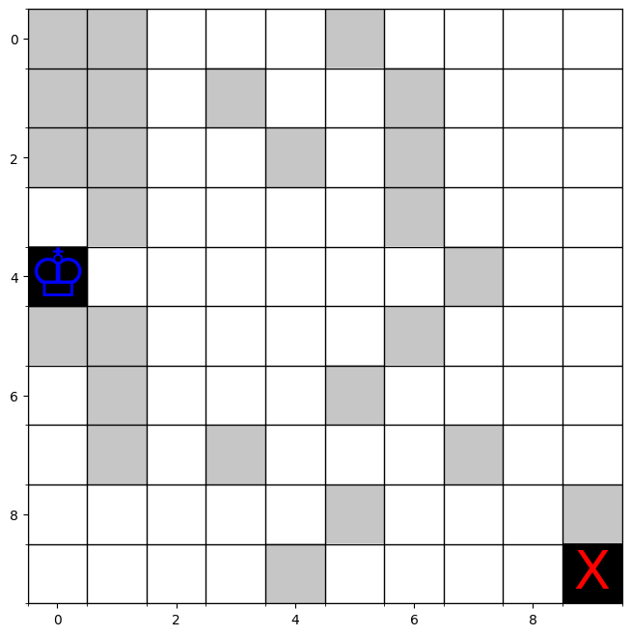

**Ссылка на GitHub-репозиторий**

<https://github.com/re-side/Inf_university/tree/main/ALG/lab6>

**Блок-схема алгоритма А\***

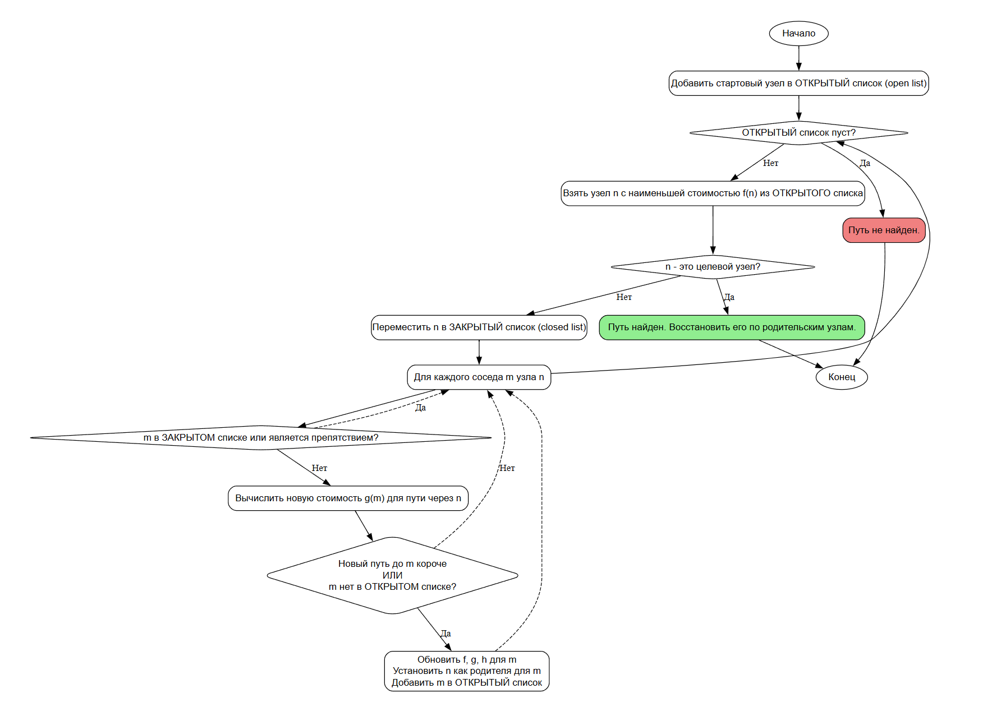

**Листинг 1. Откоментированный код метода А_star.**

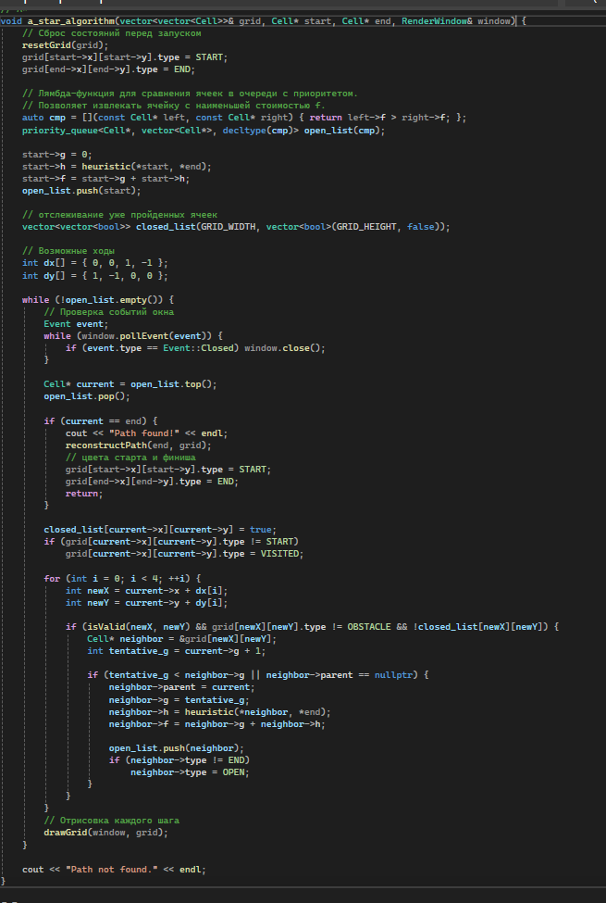

**Демонстрация работы алгоритма**

Начальное состояние:

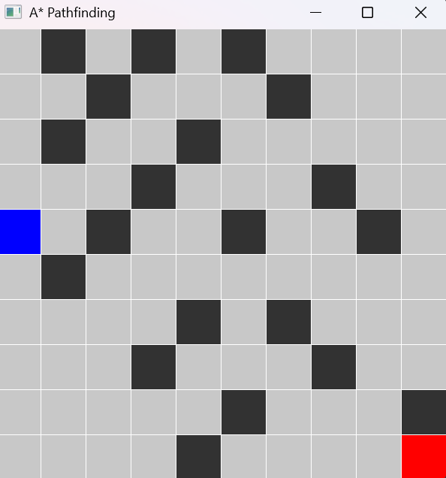

**Конечное состояние:**

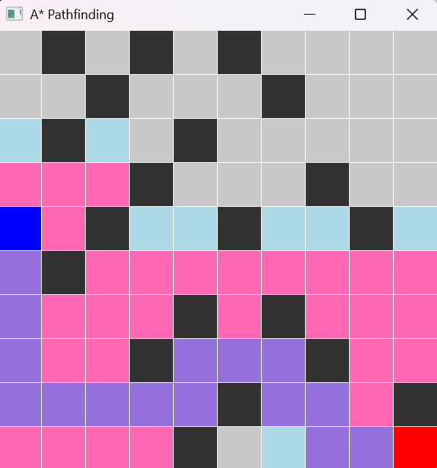

**Легенда цветов:**

**Серый:** Пустая ячейка

**Темно-серый:** Препятствие

**Синий:** Начальная точка

**Красный:** Конечная точка

**Розовый:** Посещенная ячейка, которая уже находится в "закрытом списке"

**Светло-голубой:** Ячейка, которая находится в "открытом списке" (в очереди на рассмотрение)

**Фиолетовый:** Итоговый кратчайший путь

**Демонстрация работы для Варианта 11:**

На рисунках выше показан результат работы алгоритма для сетки из варианта №11.

**Точка старта:** (0, 4) - синий квадрат слева.

**Точка финиша:** (9, 9) - красный квадрат справа внизу.

**Фиолетовый путь** показывает найденный кратчайший маршрут.

**Розовые и голубые** ячейки показывают "область поиска" - все клетки, которые алгоритм рассмотрел в процессе нахождения пути.

**Демонстрация работы для случайного поля:**

Программа также поддерживает генерацию случайного поля (по нажатию клавиши R). На рисунке ниже представлен пример работы алгоритма на случайно сгенерированной карте с 25% заполнением препятствиями.

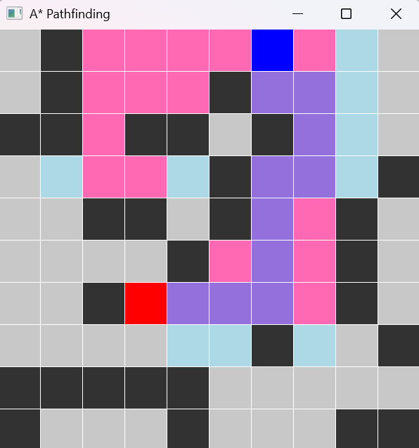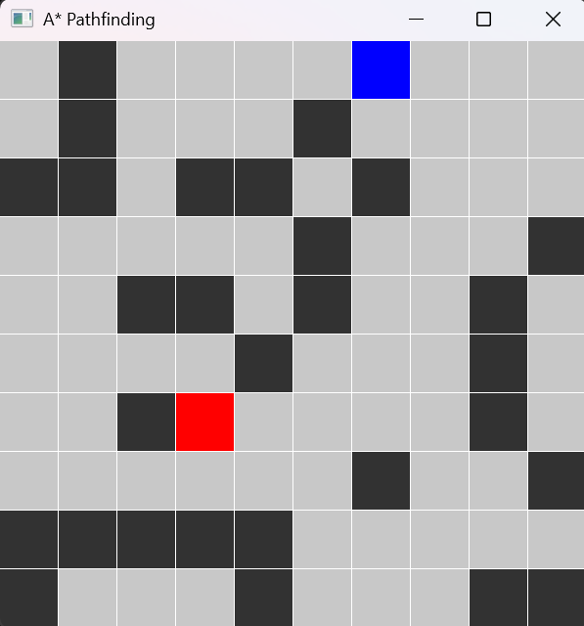

Полный исходный код проекта, включающий настройку графического окна SFML, обработку событий, вспомогательные функции и так же полное комментирование доступен в репозитории по указанной выше ссылке.